Unterflurverteiler, St

OBO Bettermann

Eigenschaften

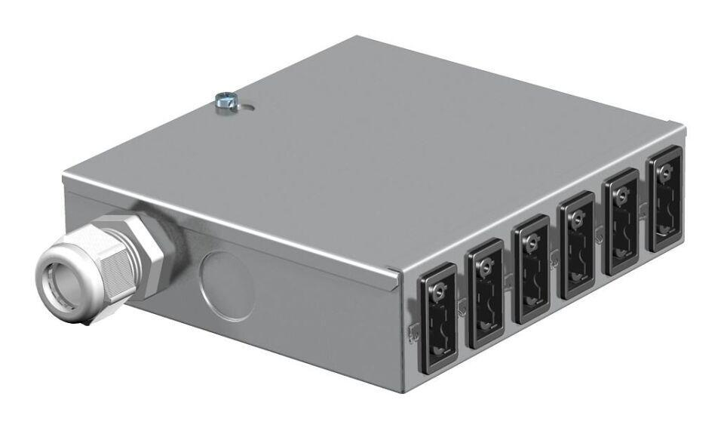

GTIN:

4012195122265

HAN:

6108000

Werkstoff

Metall

Anschlussart

Klemmblock

Eingang

5-polig

Anzahl der Abgriffe je Phase

6,00

Querschnitt der Anschlussleitung (m²)

4,00

Anzahl der Eingangsstromkreise

1